AI Institute

每日投资研究简报
  - 2026-06-18 · webpage screenshot DOCX edition
宏观通胀传导仍是今日主线，AI 基础设施提供第二层验证。
2026-06-18 共纳入 178 篇中文研究结果，覆盖 26 位活跃分析师和 6 条主要行业链，较 2026-06-17 的主题变化可在右侧动量表中核对。简报优先呈现可被报告链接追溯的结论，而不是孤立摘要。
今日报告  178 | 活跃分析师  26 | 活跃链条  6 | 风险信号  16

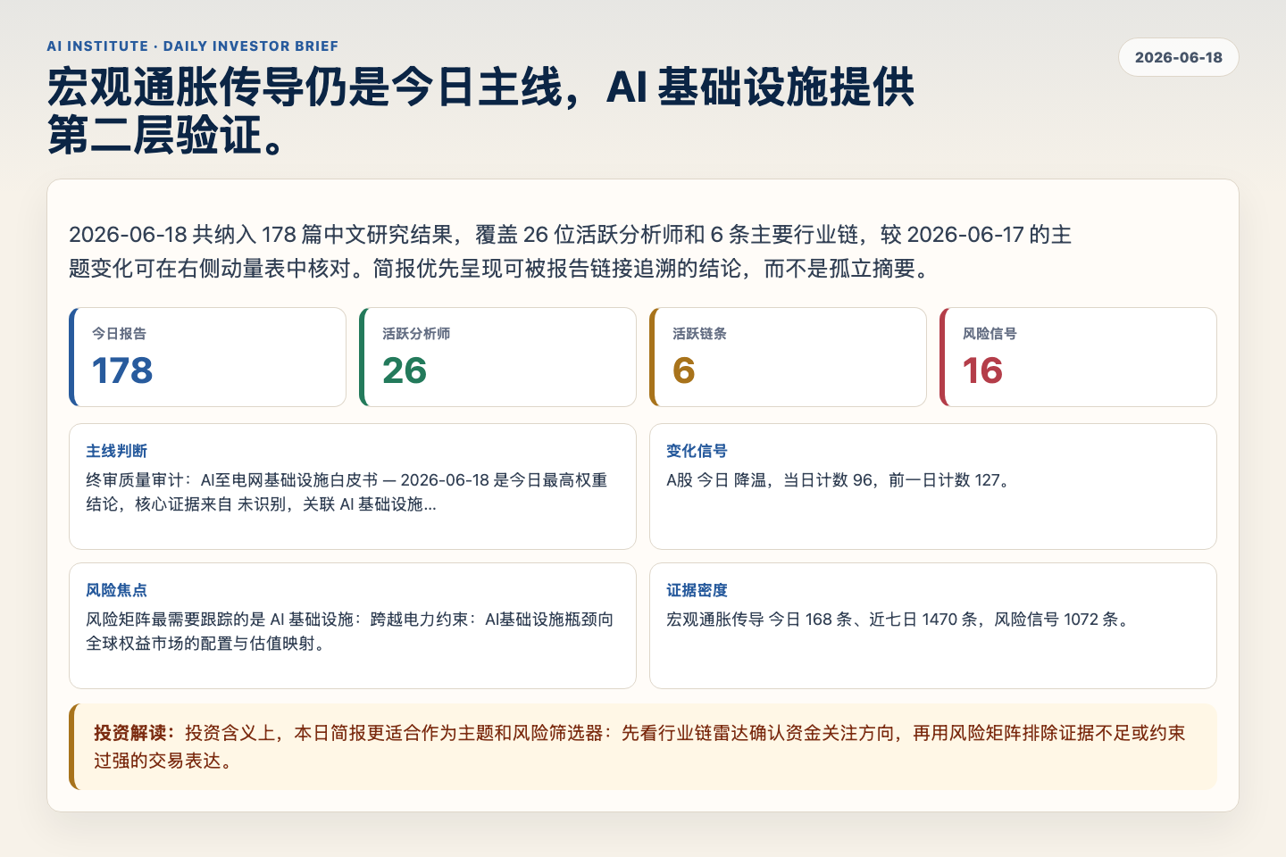
Figure 1. Webpage snapshot of the daily synthesis and key operating metrics.

1. 综合研判
主线判断: 终审质量审计：AI至电网基础设施白皮书 — 2026-06-18 是今日最高权重结论，核心证据来自 未识别，关联 AI 基础设施。
变化信号: A股 今日 降温，当日计数 96，前一日计数 127。
风险焦点: 风险矩阵最需要跟踪的是 AI 基础设施：跨越电力约束：AI基础设施瓶颈向全球权益市场的配置与估值映射。
证据密度: 宏观通胀传导 今日 168 条、近七日 1470 条，风险信号 1072 条。
投资解读: 投资含义上，本日简报更适合作为主题和风险筛选器：先看行业链雷达确认资金关注方向，再用风险矩阵排除证据不足或约束过强的交易表达。

2. 可视化仪表板
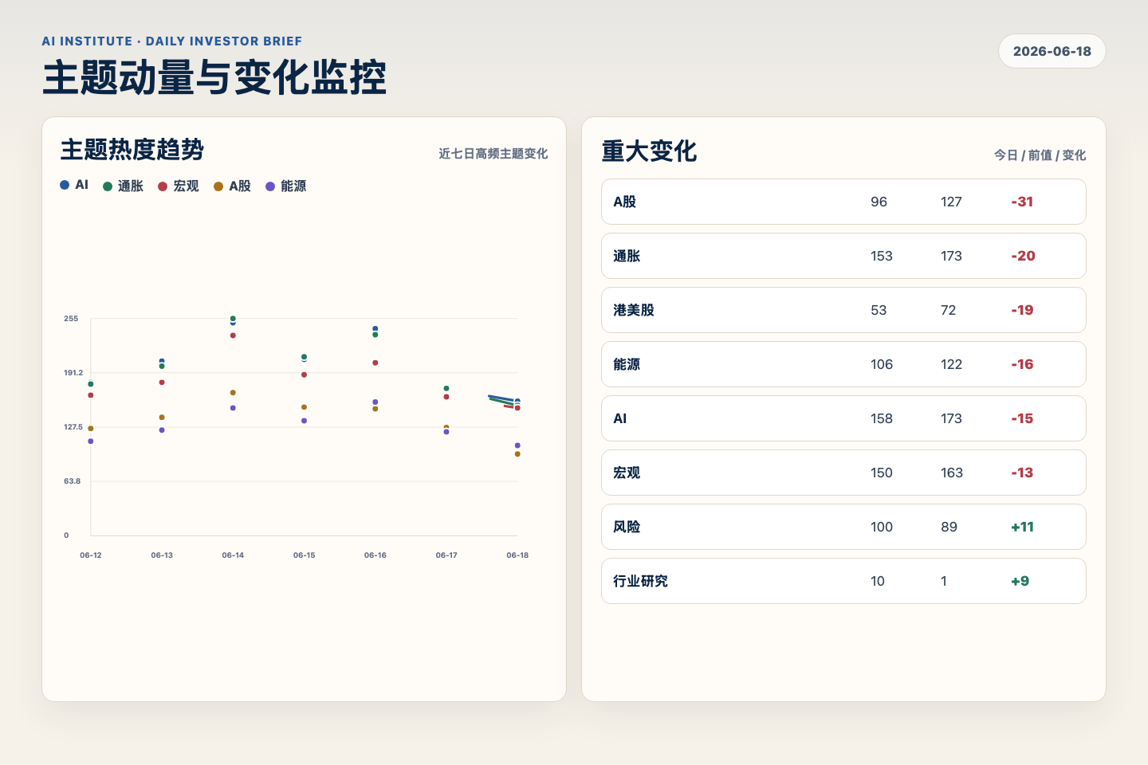
Figure 2. Webpage snapshot of topic momentum and daily change signals.
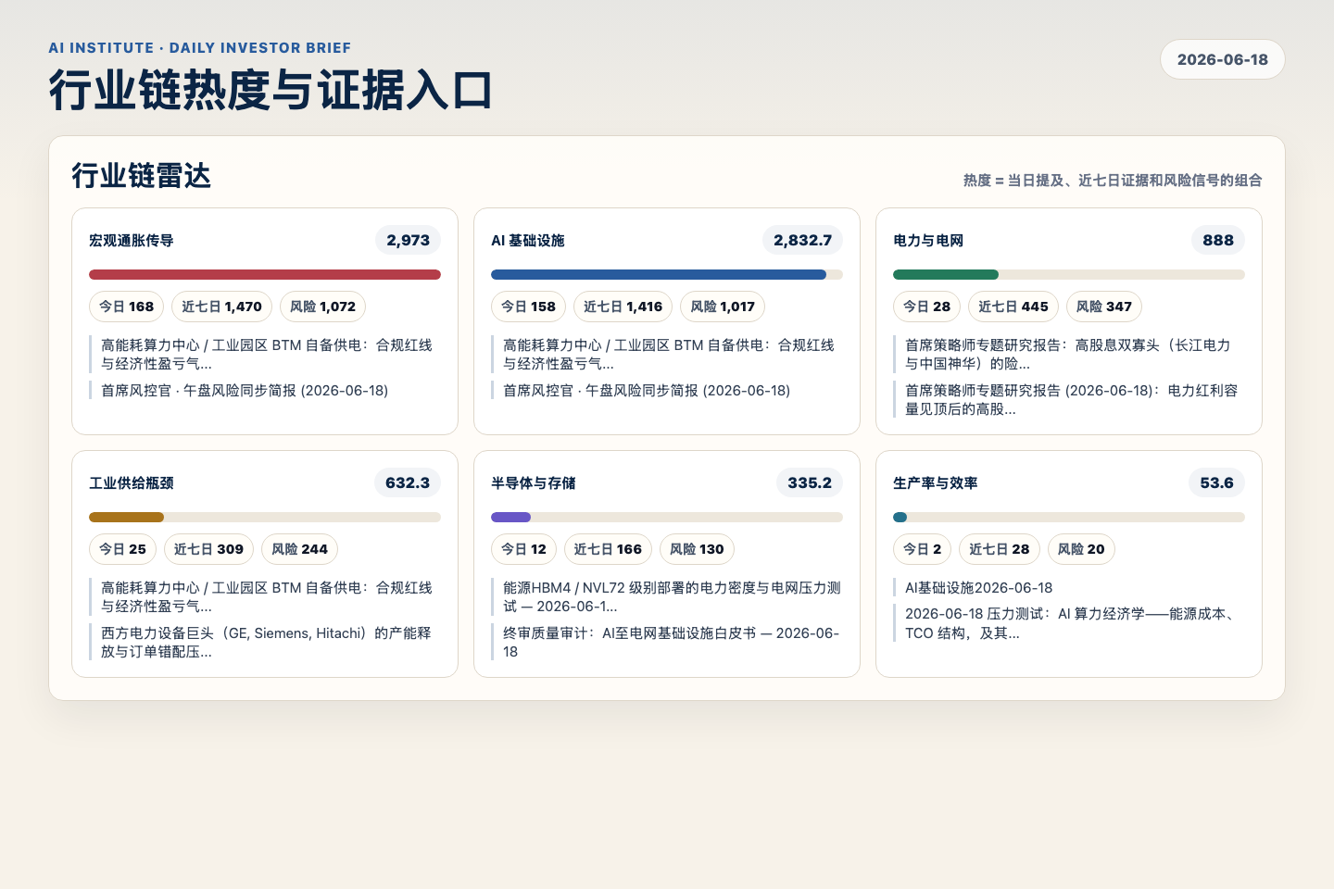
Figure 3. Webpage snapshot of industry-chain heat and evidence links.

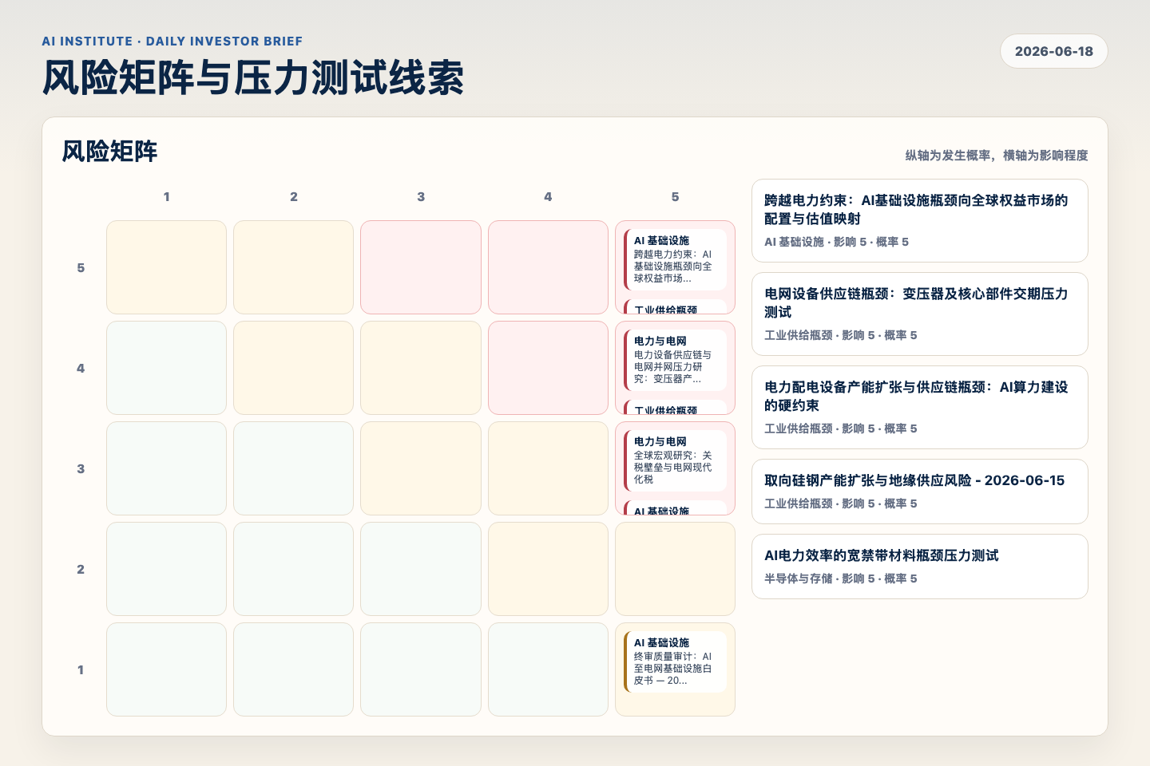
Figure 4. Webpage snapshot of the risk matrix and pressure-test items.

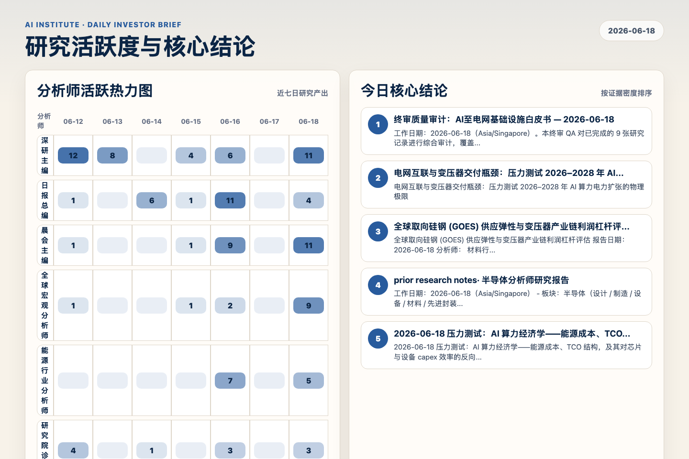
Figure 5. Webpage snapshot of analyst activity and ranked conclusions.

3. 今日核心结论
1. 终审质量审计：AI至电网基础设施白皮书 — 2026-06-18
未识别 · AI 基础设施 · score 62.5
工作日期：2026-06-18（Asia/Singapore）。本终审 QA 对已完成的 9 张研究记录进行综合审计，覆盖 AIDD 算力需求、GPU/HBM 与机柜功率密度、电网设备稀缺、GOES 原材料套利以及西方 OEM 产能错...
Report: reports/archive-9906cc6fde45
2. 电网互联与变压器交付瓶颈：压力测试 2026–2028 年 AI 算力电力扩张的物理极限
未识别 · 电力与电网 · score 56.2
电网互联与变压器交付瓶颈：压力测试 2026–2028 年 AI 算力电力扩张的物理极限
Report: reports/archive-e6af345a3ea9
3. 全球取向硅钢 (GOES) 供应弹性与变压器产业链利润杠杆评估
未识别 · 工业供给瓶颈 · score 54.7
全球取向硅钢 (GOES) 供应弹性与变压器产业链利润杠杆评估 报告日期： 2026-06-18 分析师： 材料行业分析师 (Materials Analyst) 基本立场： 支持前序研究关于“原材料成本对电力设备出口链毛利...
Report: reports/archive-1a4b2ba30aef
4. prior research notes· 半导体分析师研究报告
未识别 · AI 基础设施 · score 50.5
工作日期：2026-06-18（Asia/Singapore） - 板块：半导体（设计 / 制造 / 设备 / 材料 / 先进封装） - 立场： Support（支持） — 在AI算力强需求与出口管制持续收紧的背景下，国产设备/材料的...
Report: reports/archive-8c9df85b29e8
5. 2026-06-18 压力测试：AI 算力经济学——能源成本、TCO 结构，及其对芯片与设备 capex 效率的反向...
未识别 · AI 基础设施 · score 50.3
2026-06-18 压力测试：AI 算力经济学——能源成本、TCO 结构，及其对芯片与设备 capex 效率的反向传导
Report: reports/archive-ff9ba4318e3f
6. AIDD 需求驱动下的先进封装与 HBM 硬件规格演进
未识别 · 半导体与存储 · score 50.1
AIDD 需求驱动下的先进封装与 HBM 硬件规格演进 - 分析师: 半导体分析师 (semiconductors-analyst) - 立场: support（支持 prior research notes的硬件外延思路，并对 HBM/封装做技术瓶颈定位）...
Report: reports/archive-055460301258

4. 重点跟踪事项
跨越电力约束：AI基础设施瓶颈向全球权益市场的配置与估值映射
AI 基础设施，影响 5 / 概率 5
Report: reports/archive-6984a39e382c
终审质量审计：AI至电网基础设施白皮书 — 2026-06-18
AI 基础设施，影响 5 / 概率 1
Report: reports/archive-9906cc6fde45
电网设备供应链瓶颈：变压器及核心部件交期压力测试
工业供给瓶颈，影响 5 / 概率 5
Report: reports/archive-6921ecb4fc86

5. 证据表
报告 | 分析师 | 行业链 | 评分 | 风险
终审质量审计：AI至电网基础设施白皮书 — 2026-06-18 | 未识别 | AI 基础设施 | 62.5 | 常规
电网互联与变压器交付瓶颈：压力测试 2026–2028 年 AI 算力电力扩张的物理极限 | 未识别 | 电力与电网 | 56.2 | 风险 3
全球取向硅钢 (GOES) 供应弹性与变压器产业链利润杠杆评估 | 未识别 | 工业供给瓶颈 | 54.7 | 风险 1
prior research notes· 半导体分析师研究报告 | 未识别 | AI 基础设施 | 50.5 | 常规
2026-06-18 压力测试：AI 算力经济学——能源成本、TCO 结构，及其对芯片与设备 capex 效率的反向... | 未识别 | AI 基础设施 | 50.3 | 风险 1
AIDD 需求驱动下的先进封装与 HBM 硬件规格演进 | 未识别 | 半导体与存储 | 50.1 | 风险 2
西方电力设备巨头（GE, Siemens, Hitachi）的产能释放与订单错配压力评估：对电网瓶颈的压力测试 | 未识别 | 电力与电网 | 49.8 | 风险 2
能源HBM4 / NVL72 级别部署的电力密度与电网压力测试 — 2026-06-18 | 未识别 | AI 基础设施 | 49.4 | 风险 2
压力测试：发电侧扩容能否真正填平AI电力缺口？ | 未识别 | 电力与电网 | 49.4 | 风险 2
国内 AI 算力扩张的电力与电网瓶颈评估 | 未识别 | AI 基础设施 | 48.9 | 风险 2
AI算力电网网架物理约束与中下游估值杠杆压力测试报告 | 未识别 | AI 基础设施 | 48.2 | 风险 2
AI基础设施定价权迁移：从芯片稀缺转向电力与电网瓶颈 | 未识别 | 电力与电网 | 47.7 | 风险 2
变压器与电网瓶颈压力下，超大规模云厂商（Hyperscalers）的资本开支重心与数据中心部署策略演变 | 未识别 | AI 基础设施 | 47.6 | 风险 1
AI基础设施2026-06-18 | 未识别 | AI 基础设施 | 47.4 | 常规
2026-06-18 全球宏观研究记录 05：全球电力设备稀缺、中国 UHV 出口与 AI 算力电力约束 | 未识别 | AI 基础设施 | 47.3 | 风险 2
中国 AI 算力集群扩容：电网容量与能源供应瓶颈压力测试报告 | 未识别 | AI 基础设施 | 47.2 | 风险 2
半导体压力测试：芯片能效与先进封装能否突破“通电围墙”？— 2026-06-18 | 未识别 | 半导体与存储 | 46.8 | 风险 2
AI 能源供应“弹性”评估：可再生能源并网对缓解算力缺口的有效性 | 未识别 | AI 基础设施 | 46.7 | 风险 1
Table 1. Evidence table excerpt. Full evidence remains available in the interactive daily brief.

